常州市滨江中学化学组活动记录表
活动时间：2023年5月11日
活动地点：教室
活动参与人员：林丹 徐文佳 徐懿 刘兴业
为了提升中考复习效率，探索复习课堂样态，滨江中学化学组教师开设了复习研讨课。
徐文佳老师开设了《化工流程》专题复习，整节课围绕着绿矾晶体展开。环节一：让学生写出制备硫酸亚铁的原理，唤醒学生对酸碱盐相关反应的认识。环节二：设计从硫酸亚铁和硫酸铜的废液中回收铜和硫酸亚铁的方案，引导学生将物质流程和化工流程进行对比，领悟解题思路。徐老师带领学生对流程图的线路进行解读，关注进线、出线和可逆线所代表的含义。从绿矾的第二种生产工艺引出另一种流程图即操作流程，引导学生在操作流程图中标出物质，再结合题目资料进行思考。环节三：认识绿矾的作用，给学生提供资料，提取信息书写化学方程式，感受化学与生活的密切联系。本节课徐老师将课堂交给学生，学生练、学生讲、学生评，充分发挥学生的主体地位。
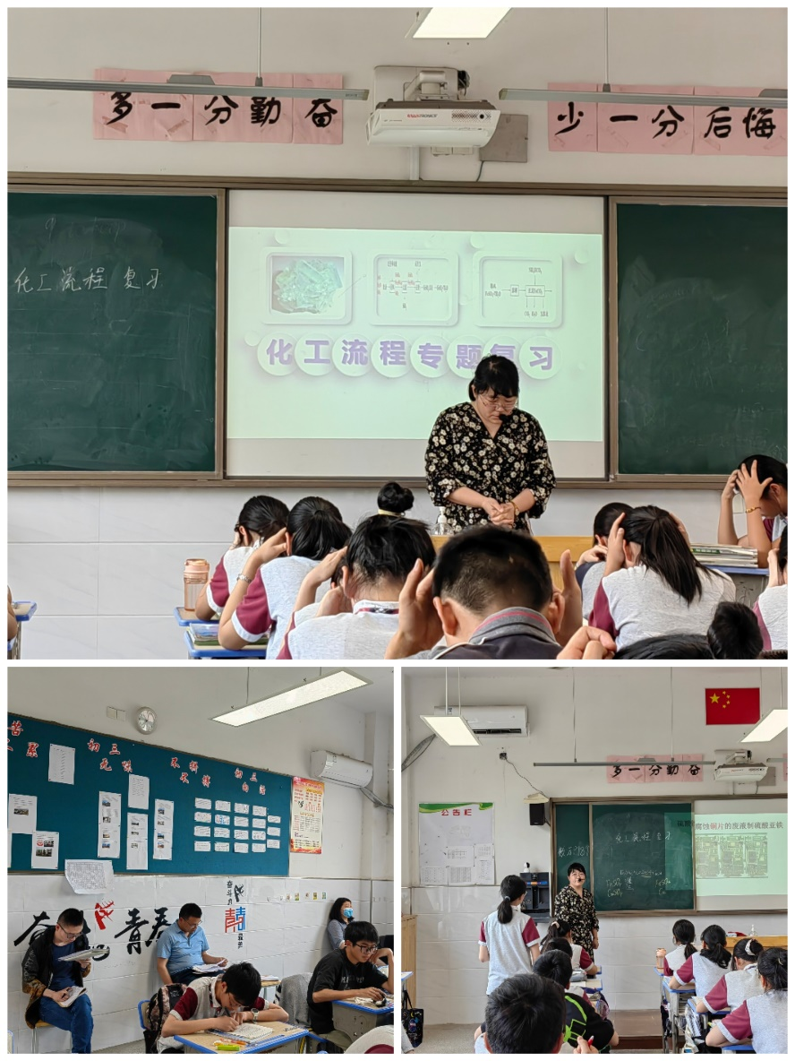

记录人：林丹
日期：2023年5月11日

